Tarihçe
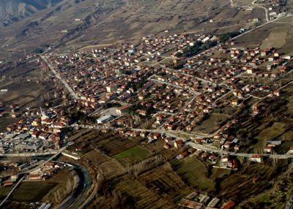

Bölgenin eski bir yerleşim alanı olduğu Solaklar, Muslar, Çeltikdere ve Yuva Köyleri çevresinde bulunan kaya evlerden anlaşılmaktadır. Bölge MÖ. 64 yılında Romalılar’ ın daha sonrada Bizanslılar’ ın eline geçmiştir. Bölgede gerçek uygarlık bundan sonra başlamış olup, günümüzde de bu devir kalıntılarına Kesenözü Köyü yakınındaki Pavli Kaplıcaları ile Çeltikdere Köyü civarında rastlanılmaktadır.
Bölge 1324 yılında Bolu’ nun fethiyle Osmanlı yönetimine geçmiştir. 1911 yılında şimdiki Keskinli mahallesinde Mudurnu ilçesine bağlı “Çarşamba” isimli bucak kurulmuş, 1946 yılında “Seben” adını alarak ilçe olmuştur. Bu gün ilçeye bağlı 2 Mahalle ile 29 köyü vardır. İlçe ismini kuzeyde bulunan Seben Dağlarından almıştır. Seben; yüce dağ, ulu dağ anlamına gelmektedir.

İlçemizin şu anki güncel nüfusu 5.380'dir.

